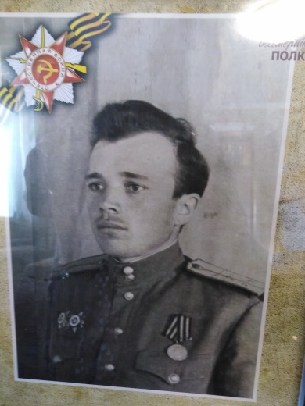
лейтенант
Шушарин Илья Тимофеевич, 1922 г.р.,

